**Instrucciones:**

Realiza un análisis de la importancia de ponerse en los zapatos de las otras personas a partir de la siguiente lectura.

**RÚBRICA**

|  |  |  |  |  |
| --- | --- | --- | --- | --- |
| Categoría | Excelente | Bueno | Suficiente | Insuficiente |
| Análisis | Se realizo un análisis profundo y exhaustivo del audio. | Se realizo un buen análisis del texto, pero no ha tenido en cuenta algunos aspectos menos importantes. | Se analizaron algunos aspectos pero faltan otros que son importantes. | Solo ha hablado del audio superficialmente. |
| Organización | El escrito presenta una secuencia lógica de ideas. | Las ideas presentan una secuencia lógica, pero aparecen entrecortadas. | Muestra una organización confusa son secuencia lógica de ideas. | Ideas incompletas, desorganizadas y ambiguas. |
| Vocabulario | Uso adecuado y variado del vocabulario. | Existen algunos errores gramaticales. | Vocabulario simple, con errores gramaticales. | Uso limitado del vocabulario, con frecuentes errores gramaticales. |
| Ortografía, acentuación y puntuación | Palabras correctamente escritas; acentos y signos de puntuación colocados donde fue necesario. | Existen algunos errores ortográficos, de acentuación y puntuación. | Aparece una cantidad considerable de errores ortográficos, de acentuación y puntuación. | Existen muchos errores de acentuación, puntuación y ortográficos. |

**CAPERUCITA ROSA**

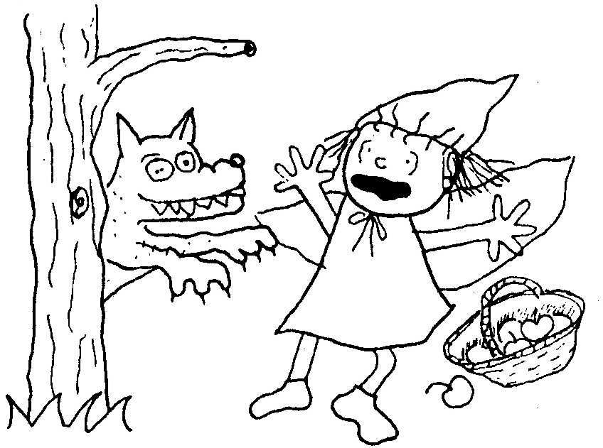

Hola, me llamo Caperucita Rosa. Vivo en la ladera de un gran bosque con mi mamá. Ayer ella me pidió que le llevara a mi abuelita, que vive al otro lado del bosque, unas galletas que ella hizo. Bueno, pues yo estaba viendo uno de mis programas de televisión favoritos y le dije a mi mamá que iría más tarde. Ya se imaginarán lo que dijo ella. Cuando quiere que alguien le haga un favor, tiene que ser al instante, sin importarle lo que esté haciendo esa persona.

Entonces tomé las tontas galletas y me fui. En el camino me encontré al Gran Lobo Malo. La verdad, no pasé a su lado, él saltó hacia mí. Les quiero contar que es horrible, pero él piensa que es chévere.

Yo iba de mal genio, así que no me interesó saber nada de él, por eso le dije que se quitara del camino y me dejara llevar las galletas a mi abuela. Creo que él pudo ver mis intenciones porque salió corriendo.

Pues bien, al llegar donde mi abuelita la encontré en la cama. Creí que estaba enferma o algo así. ¡Oh, abuelita, tu peluda cara me asusta! Tus ojos están aguados y tu nariz empapada. ¡Te ves feísima! Ella me dijo que se sentiría mejor después de que se comiera el postre. Repentinamente, me di cuenta de que el postre era yo. Fue la forma como lo dijo lo que me hizo entender. Supe que tenía razón cuando saltó de la cama directo hacia mí, y vi que no era mi abuelita.

El Gran Lobo Malo había tomado un atajo hacia la casa de ella. A pesar de que no tuve una gran cantidad de tiempo para pensar acerca de eso, me pregunté qué estaría pasando con mi abuelita. Después de todo, aunque no quería hacerle el favor a mi mamá en mitad de mi programa de televisión, la abuelita es uno de mis personajes favoritos.

Repentinamente, ella apareció y se veía muy chistosa. Había estado pisando uvas para hacer el vino de Navidad. Creo que ella se debió haber caído encima de las uvas, porque estaba púrpura de la cabeza a los pies. Creo que el Gran Lobo Malo debió haber pensado que ella era un monstruo, lanzó un alarido y desapareció. Yo corrí y la abracé fuertemente. ¡Mi abuelita es una nota!

**EL LOBO CALUMNIADO**

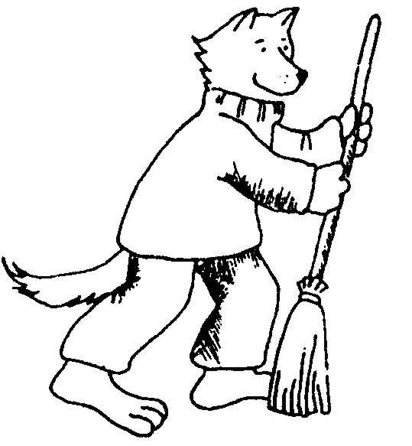El bosque era mi hogar. Yo vivía allí y me gustaba mucho. Siempre trataba de mantenerlo limpio y ordenado. Cuando...

Un día soleado mientras yo estaba recogiendo la basura dejada por unos excursionistas, sentí pasos. Me escondí detrás de un árbol y ví venir

a una niña vestida en forma muy divertida, toda de rosa y con su cabeza cubierta, como si no quisiera que la vieran.

Naturalmente, me puse a investigar. Le pregunté quien era, a dónde iba, de dónde venía, etc. Ella me dijo, cantando y bailando, que iba a casa de su abuelita con una canasta para el almuerzo. Me pareció una

persona honesta, pero estaba en mi bosque y ciertamente parecía sospechosa con esa ropa tan extraña.

Así que decidí darle una lección y enseñarle lo serio que es meterse en el bosque sin anunciarse antes y vestida en forma tan extraña. Le dejé seguir su camino, pero corrí a la casa de su abuelita. Cuando llegué, vi a una simpática viejita y le expliqué el problema y ella estuvo de acuerdo en que su nieta merecía una lección. La viejita estuvo de acuerdo en permanecer oculta hasta que yo la llamara. Y se escondió debajo de la cama.

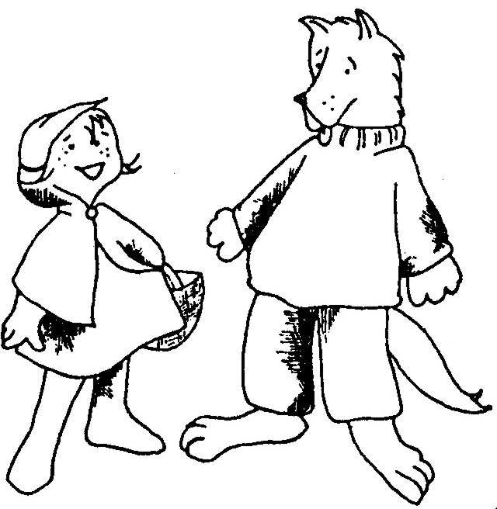Cuando llegó la niña, la invité a entrar al dormitorio donde estaba acostado, vestido con la ropa de la abuelita. La niña llegó

sonrojada y me dijo algo desagradable acerca de mis grandes

orejas. He sido insultado antes, así que traté de ser amable y le dije que mis grandes orejas eran para oírla mejor. Me gustaba la niña y trataba de prestarle atención, pero ella hizo otra observación insultante acerca de mis ojos salidos. Ustedes comprenderán que empecé a sentirme mal; la niña tenía una bonita apariencia, pero era muy antipática. Sin embargo, seguí la política de poner la otra mejilla, y le dije que mis ojos me ayudaban a verla mejor.

Su siguiente insulto sí que me encolerizó. Siempre he tenido problemas con mis dientes tan grandes, pero esa niña hizo un comentario muy desagradable. Sé que debía haberme controlado, pero salté de la cama y le gruñí enseñándole mis dientes y le dije que eran grandes para comerla mejor.

Ahora seamos serios; ningún lobo puede comerse a una niña. Todo el mundo lo sabe, pero esa niña loca empezó a correr alrededor de la habitación gritando, y yo también corría detrás de ella tratando de calmarla. Como tenía puesta la ropa de la abuelita, me la saqué, pero fue peor.

De repente la puerta se abrió y apareció un leñador con un hacha enorme. Yo le miré y comprendí que corría peligro, así que salté por la

ventana y escapé.

Me gustaría decirles que éste es el final de la historia, pero, desgraciadamente no es así, pues la abuelita jamás contó mi parte de la

historia. Y no pasó mucho tiempo sin que se corriera la voz de que yo era un lobo malo. Y todo el mundo empezó a evitarme.

No he vuelto a saber nada de esa pequeña niña antipática y vestida en forma tan rara, pero yo nunca más pude ser contar mi historia.

**- - - - - - - - - - - - - - - - - - - - - - - - - - - -**

**Para reflexionar**

* ¿Qué te parece esta historia?
* ¿Qué sensaciones has tenido?
* ¿Cómo crees que se sentía el lobo?
* ¿Cómo crees que se sentía Caperucita?
* ¿Quién tiene miedo al lobo feroz?
* ¿Piensas que el lobo es más agresivo que otros animales?
* ¿Tienes miedo a alguna otra cosa?
* ¿A qué cosas tienes miedo?
* ¿Te gusta obedecer?
* ¿Cómo obedeces?
* ¿Piensas que debes obedecer siempre?
* ¿En algún momento te has sentido con la necesidad de desobedecer?
* ¿Cuáles eran tus sentimientos hacia el Lobo en la Caperucita Roja, antes de haber oído este cuento?
* Ahora que escuchaste la historia del Lobo, ¿cómo te sientes respecto a él?
* ¿Cuáles eran tus sentimientos respecto a Caperucita Roja antes de oír este cuento?
* ¿Qué piensas ahora de Caperucita Roja?
* ¿Ha existido en tu vida una situación en que has pensado de una manera y has cambiado de opinión al escuchar el punto de vista de la otra persona?
* ¿Qué has aprendido de esta historia y de su discusión?

***Variaciones sobre The Maligned Wolf de Leif Fearn, San Diego. 1974 Tomado a partir de*** [***Emilio***](http://www.educarueca.org/spip.php?auteur47)***, 2008, Educar para la Regulación de Conflictos Actividades para trabajar la empatía*** [***http://www.educarueca.org/spip.php?article691***](http://www.educarueca.org/spip.php?article691)

Envíala a través de la plataforma virtual

El archivo debe ser nombrado:

**Apellido Paterno_Primer Nombre_Actividad_Ponerme_Zapatos_Ajenos**